北京师范大学地图
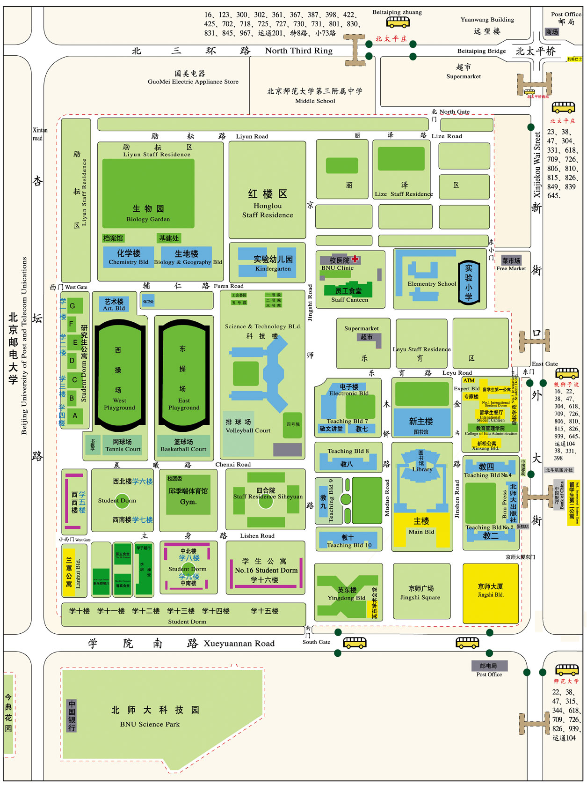

会议地点：英东学术会堂
外文学院，后主楼9、10层
校园生活区（超市、餐厅，部分可使用现金）
京师大厦 （26、27日就餐地点）

